Инструкция по эксплуатации
ПО «Внутреннее программное обеспечение (встроенное прикладное системное) радиостанций Аргут А-703 RU.ЦТРВ.501902-01, работающих в цифровом стандарте DMR ETSI-TS 102 361-1,2»

Содержание
1. Общие сведения 3
2. Описание и назначение ПО 4
3. Процесс запуска ПО 7
4. Условия эксплуатации 8
5. Основные компоненты ПО 9
6. Процесс завершения работы ПО 10
7. Контакты 11

1. Общие сведения
Данный документ является руководством по эксплуатации программного обеспечения «Внутреннее программное обеспечение (встроенное прикладное системное) радиостанций Аргут А-703 RU.ЦТРВ.501902-01, работающих в цифровом стандарте DMR ETSI-TS 102 361-1,2» (далее – ПО).

Все исключительные права на ПО принадлежат ООО «ЦНТ».

Для корректной работы ПО требуется наличие технических изделий (таблица 1).
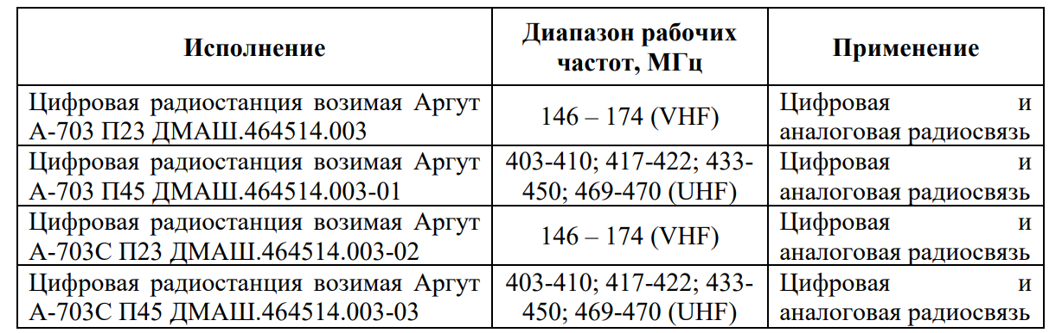
Таблица 1

2. Описание и назначение ПО
ПО «Внутреннее программное обеспечение (встроенное прикладное системное) радиостанций Аргут А-703 RU.ЦТРВ.501902-01, работающих в цифровом стандарте DMR ETSI-TS 102 361-1,2» – программа, предназначенная для обеспечения цифровой и аналоговой радиосвязи, а также радиосвязи в составе систем, построенных на базе цифровых средств радиосвязи, работающих в стандарте DMR.

Основные функциональные характеристики:
- выбор зоны радиосвязи;
- выбор идентификаторов каналов, идентификатора пользователя или группы;
- прием и ответ на групповые вызовы;
- прием и ответ на одиночный вызов;
- прием вызовов-оповещений;
- совершение группового и одиночного вызовов.

ПО работает в составе изделия, которое выполнено в металлическом корпусе. Лицевая панель изготовлена из пластика и имеет эргономичный дизайн. Органы управления, дисплей и разъём гарнитуры расположены на лицевой панели. Соединители расположены на задней панели. Кронштейн крепления с винтами поставляется в комплекте (рис. 1, 2).

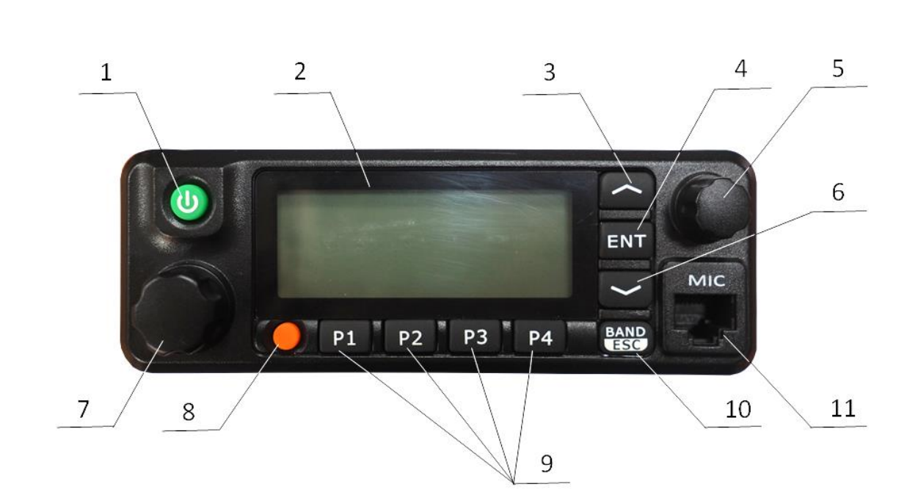
Рисунок 1

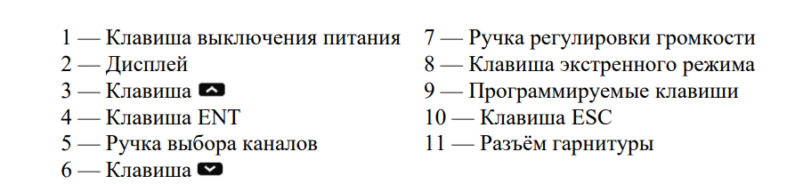
Рисунок 2

На задней панели расположен ВЧ-соединитель (гнездо, N-тип) для подключения АФУ.

Разъём для подключения к ПК (гнездо, mini-USB) предусматривает подключение кабеля передачи данных (mini USB ― USB) для конфигурирования радиостанций. Кабель в комплекте не поставляется.

При необходимости, к разъёму громкоговорителя (гнездо, mini-jack 3,5 мм) можно подключить внешний громкоговоритель. Громкоговоритель в комплект поставки не входит.

Крыльчатка вентилятора, охлаждающего радиатор выходного каскада передатчика, защищена решёткой от попадания посторонних предметов.

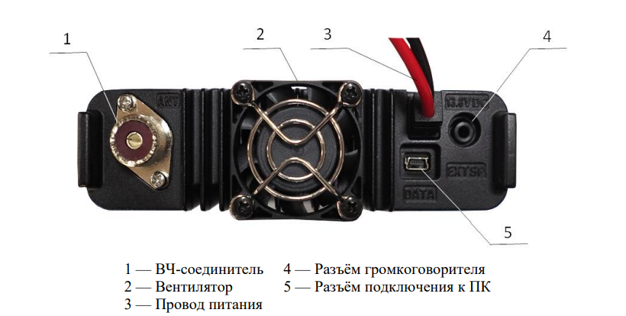
Рисунок 3

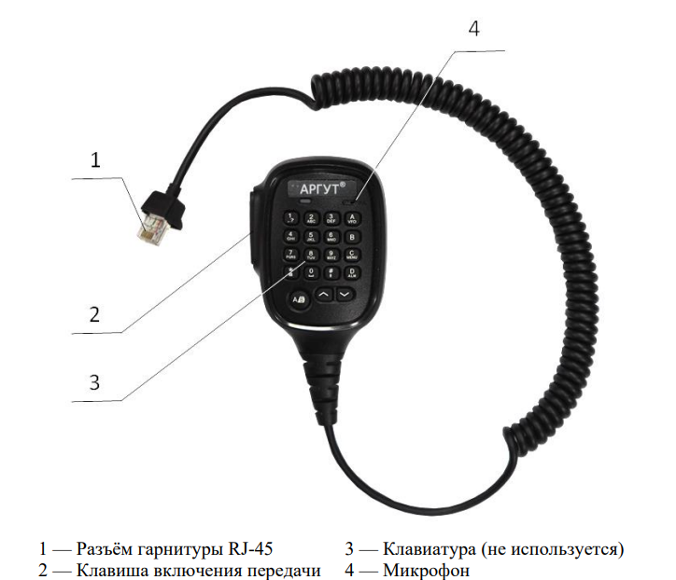
Рисунок 4

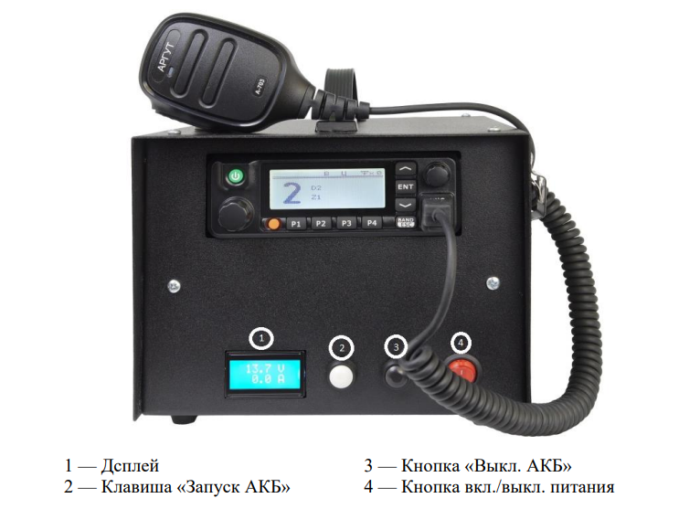
Рисунок 5

3. Процесс запуска ПО
«Внутреннее программное обеспечение (встроенное прикладное системное) радиостанций Аргут А-703 RU.ЦТРВ.501902-01, работающих в цифровом стандарте DMR ETSI-TS 102 361-1,2» не поставляется в качестве самостоятельного ПО, а является неотъемлемой частью поставляемых технических изделий.

Все работы по вводу программы в эксплуатацию, включая ее установку и запуск, осуществляются сотрудниками технической поддержки ООО "ЦНТ", что обеспечивает правильную настройку и дальнейшую стабильную работу ПО.

Перед началом использования убедитесь, что изделие сконфигурировано в соответствии с предполагаемыми условиями применения. Для программирования и перепрограммирования изделий следует обращаться на предприятие-производитель или к уполномоченному представителю (в сервисный центр).

4. Условия эксплуатации

Условия эксплуатации:
- температура от минус 25 до плюс 55 °С;
- относительная влажность воздуха не более 93 % при температуре плюс 40 °С;
- атмосферное давление от 86 до 106 кПа (от 650 до 800 мм рт. ст.).

Режимы работы изделий задаются при конфигурировании. Для этого необходимо подключить изделие к персональному компьютеру (далее — ПК).

Режимы работы по типу сигнала:
- Аналоговый
- Цифровой
Режим работы по типу сигнала переключается в настройках изделия.

Режимы передатчика:
- Приём — передатчик выключен, радиостанция работает только на приём;
- Передача — радиостанция передаёт сигнал.
Передатчик включается нажатием на клавишу включения передачи на гарнитуре.

Режимы выходной мощности передатчика:
- Пониженная мощность
- Средняя мощность
- Номинальная мощность
- Повышенная мощность

5. Основные компоненты ПО
ПО работает в составе изделия, которое выполнено в металлическом корпусе. Лицевая панель изготовлена из пластика и имеет эргономичный дизайн. Органы управления, дисплей и разъём гарнитуры расположены на лицевой панели. Соединители расположены на задней панели. Кронштейн крепления с винтами поставляется в комплекте.

Подробное описание функций и задач, которые выполняет ПО, содержится в документе «Описание функциональных характеристик ПО «Внутреннее программное обеспечение (встроенное прикладное системное) радиостанций Аргут А-703 RU.ЦТРВ.501902-01, работающих в цифровом стандарте DMR ETSI-TS 102 361-1,2».

6. Процесс завершения работы ПО
Для корректного завершения работы с программным обеспечением необходимо выполнить последовательную процедуру остановки работы технического изделия.

7. Контакты
Для контактов с командой разработчиков просьба обращаться по следующим реквизитам:
Тел.: 8 (495) 782-44-33
E-mail: info@cnt-radio.ru

